**VALORES DE SIMULACIÓN**

1. **Doble recortador o limitador**

Fijamos los valores de V2 y V3 y simulamos:

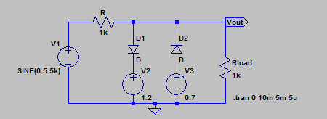

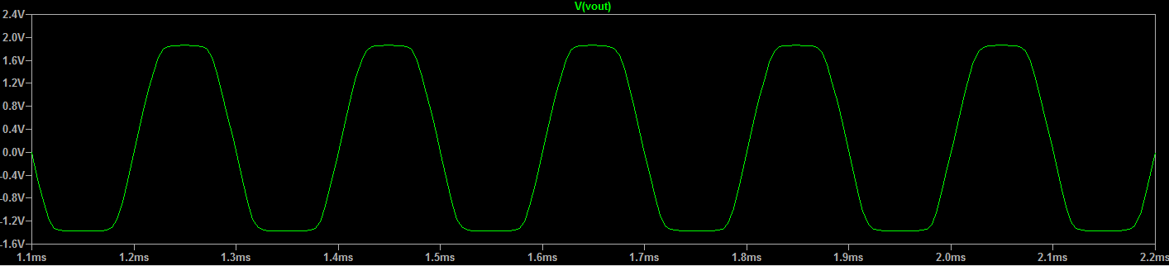

Los valores máximo y mínimo de la tensión de salida son:



Vmax = 1.8608019V

Vmin = -1.3759301V

Calculamos ahora, mediante la simulación, los puntos de conmutación. Lo haremos utilizando los diodos.



Diodo1: Punto superior de conmutación Vout = 1.675337V

Diodo2: Punto inferior de conmutación Vout = -1.2348099V

Calculamos ahora, usando los puntos de conmutación de Vout, las tensiones umbrales

Vumbral1 = Vout com sup - V2 = 1.675337V - 1.2V = 0.475337V

Vumbral2 = -Vout com inf - V3 = 1.2348099V - 0.7V = 0.5348099V

Buscamos que la amplitud de Vout sea máxima. Los valores que V2 y V3 deben tomar para que se cumpla esto son:

Vout max = V1/2 = 2,5V

Minv2 = Vout max - Vumbral1 = 2.5V - 0.475337V = 2.024663V

Minv3 = Vout max - Vumbral2 = 2.5V - 0.5348099V = 1.9651901V

Simulamos ahora con LTSpice y los valores nuevos de V2 y V3

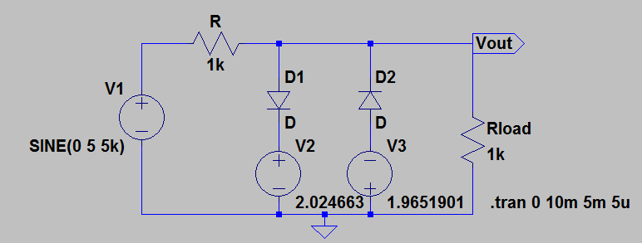

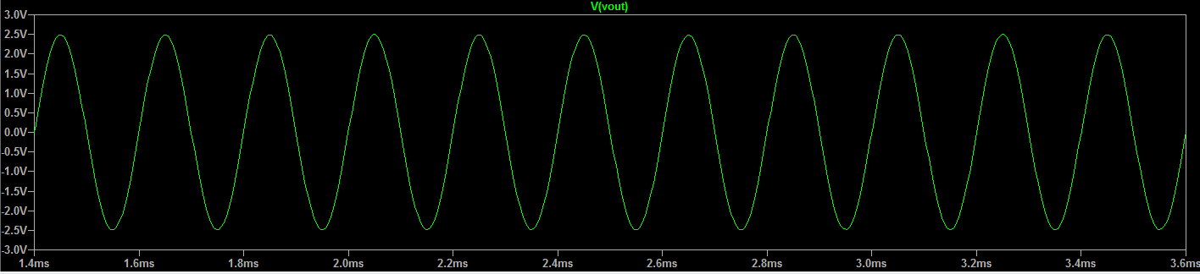

1. **Rectificación + filtrado paso bajo**

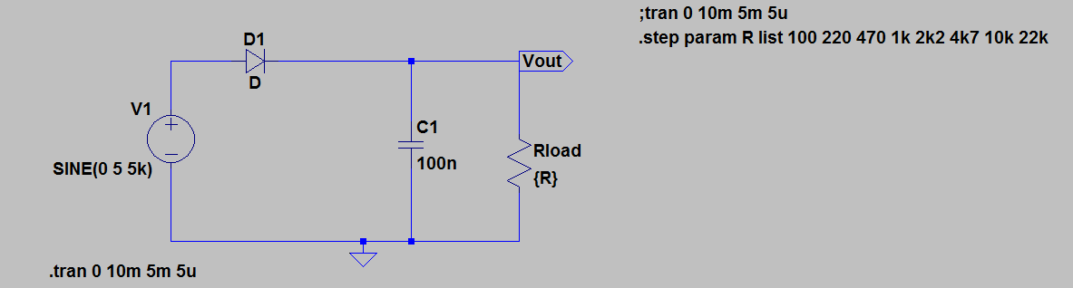

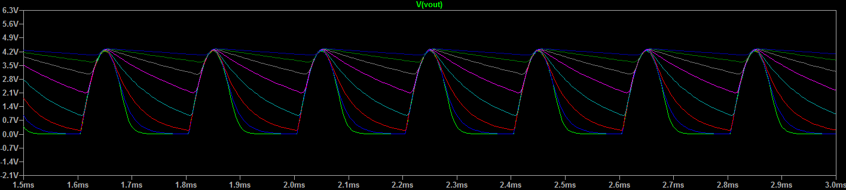

|  |  |  |
| --- | --- | --- |
| **Resistencia (Ω)** | **Vmin** | **Vmax** |
| 100 | 71.914799µV | 4.2100899V |
| 220 | 10.331293mV | 4.2446729V |
| 470 | 202.00581mV | 4.2517666V |
| 1k | 957.97205mV | 4.2758937V |
| 2k2 | 2.109876V | 4.3037595V |
| 4k7 | 3.0641489V | 4.3277616V |
| 10k | 3.6718666V | 4.3444661V |
| 22k | 4.0260906V | 4.3540669V |

**VALORES EXPERIMENTALES**

1. **Doble recortador o limitador**

Medimos experimentalmente en el laboratorio los valores solicitados:

V out max = 1,90 V

V out min = -1,42 V

V superior de conmutación = 1,78 V

V inferior de conmutación = -1,24 V

V umbral1 = V superior de conm - V2 = 1,78 V - 1,2 V = 0,58 V

V umbral1 = -V inferior de conm - V3 = 1,24 V - 0,7 V = 0,54 V

Podemos observar al comparar con los valores obtenidos en la simulación que los resultados coinciden (las posibles variaciones se deben a los elementos empleados).

1. **Rectificacificación + filtrado paso bajo**

|  |  |  |
| --- | --- | --- |
| **Resistencia Ω** | **V min** | **V max** |
| 100 | -160 mV | 3,04 V |
| 220 | -120 mV | 3,68 V |
| 470 | 80 mV | 4,24 V |
| 1000 | 800 mV | 4,4 V |
| 2200 | 1,92 V | 4,48 V |
| 4700 | 2,80 V | 4,56 V |
| 10000 | 3,52 V | 4,56 V |
| 22000 | 3,92 V | 4,48 V |

Al comparar con la tabla que realizamos con los valores de simulación vemos que, aunque son muy parecidos, los valores cambian un poco. Esto se debe a que los aparatos empleados en el laboratorio no son ideales, al igual que los elementos electrónicos que empleamos a la hora de hacer los circuitos.

1. **Diodo Zener como sensor de temperatura**

Vout = 4,21 V

¿Qué pasa si tocamos este componente?

Si lo toca Lucía baja a 4,12 V

Si lo toca Jesús baja a 4,18 V

Dependiendo de la persona ocurre una cosa u otra. Lo explicamos a continuación.

Al tocar el diodo zener con las manos se produce una variación en el valor de la tensión de

salida.

Nuestro cuerpo produce una temperatura natural, derivada del continuo funcionamiento del

mismo. Esta temperatura es mayor y diferente a la temperatura ambiente según nos acercamos a la zona pectoral, debido a la concentración del flujo de sangre (corazón).

Al tocar el diodo con las manos, la temperatura de esta es muy parecida a la ambiental y no se produce una variación exagerada. Aun así observamos que la diferencia de temperatura de las manos y el diodo produce variaciones en la tensión.